新 书 推 荐

中文书名：《世界鸡尾酒地图：足不出户喝遍环球——230份鸡尾酒配方》
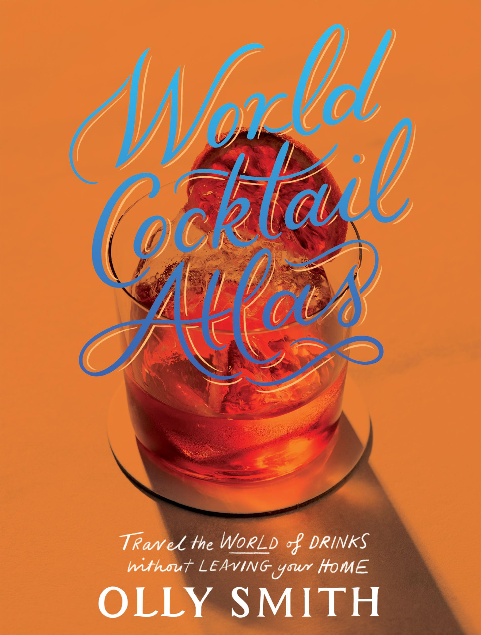
英文书名：World Cocktail Atlas: Travel the World of Drinks Without Leaving Home – Over 230 Cocktail Recipes
作 者：Olly Smith
出 版 社：Quadrille
代理公司：ANA/Jessica
出版时间：2023年9月
代理地区：中国大陆、台湾
页 数：320页
审读资料：电子稿
类 型：餐饮图书

内容简介：

在最时尚的豪饮游轮上扬帆远航，一切都在舒适的家中进行！

在他的《世界鸡尾酒地图：足不出户喝遍环球——200份鸡尾酒配方》中，奥利·史密斯提供了世界上最好的鸡尾酒配方。从美国受禁酒启发的地下酒吧到日本居酒屋的艺术、意大利汽酒和阿玛罗酒、墨西哥玛格丽塔酒、韩国烧酒、巴西众多凯匹林纳经典酒，再到新加坡吊带酒和西印度朗姆酒潘趣酒，每个国家都有自己的招牌调酒。

这些食谱按地区排列，带你踏上一段环球之旅：与东京骡子、罗望子姜玛格丽塔或台北夏酸一起环游亚洲；在欧洲，品尝比利时金黄色冲床、北欧之夏、诺曼底 75、冷冻阿佩罗气泡酒或土耳其软糖。带着菠萝莫吉托、圣·自由、梅斯卡尔·帕洛玛、逆曼哈顿和提基意式浓缩咖啡环游美洲。喝一杯摩洛哥薄荷橙朱利酒、佐博马提尼、非洲摇篮曲或马拉维香迪来放松一下。并唤起与澳大利亚海滩康伯、斐济天堂或大溪地香草潘趣酒一起享受阳光普惠假期的回忆。在不喝酒的日子里，甚至还有不含酒精的选择。

凭借奥利的专业知识和灵活的风味组合方式，您也可以带着完美的混合饮料前往美丽的海滩或雪峰。

作者简介：

奥利·史密斯（Olly Smith）是一位屡获殊荣的饮料作家和电视节目主持人。他每周为《每日邮报》（Daily Mail）的《周末》（Weekend）杂志撰写专栏。他的热门播客A Glass With...在全球拥150，000名听众。奥利目前是BBC1“周六厨房”（Saturday Kitchen）节目的常规葡萄酒专家，并且是六本书的作者，包括《家庭鸡尾酒圣经》（Home Cocktail Bible）（2021 年）。

内页样张：

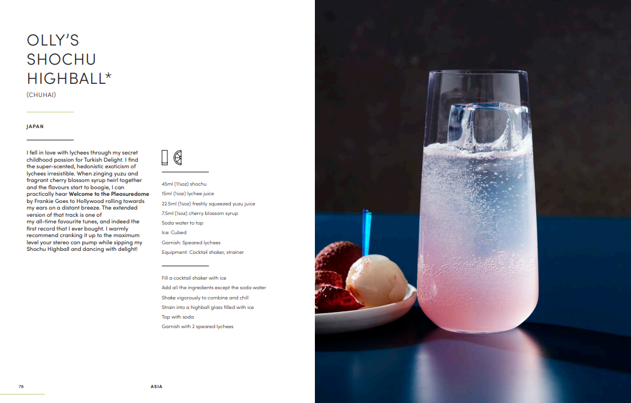

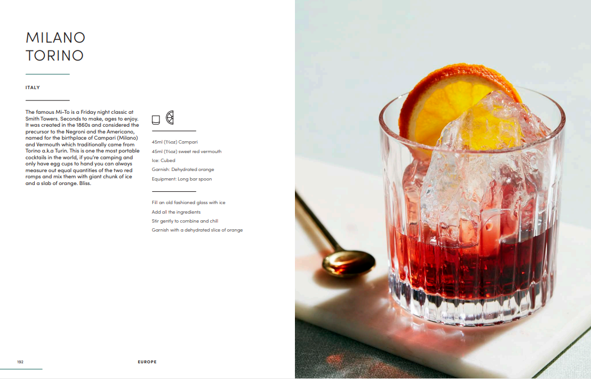

感谢您的阅读！
请将反馈信息发至：版权负责人
Email：Rights@nurnberg.com.cn
安德鲁·纳伯格联合国际有限公司北京代表处
北京市海淀区中关村大街甲59号中国人民大学文化大厦1705室, 邮编：100872
电话：010-82504106, 传真：010-82504200
公司网址：http://www.nurnberg.com.cn
书目下载：http://www.nurnberg.com.cn/booklist_zh/list.aspx
书讯浏览：http://www.nurnberg.com.cn/book/book.aspx
视频推荐：http://www.nurnberg.com.cn/video/video.aspx
豆瓣小站：http://site.douban.com/110577/
新浪微博：安德鲁纳伯格公司的微博_微博 (weibo.com)
微信订阅号：ANABJ2002


